Ansprechpartnerin
für die Redaktionen

Barbara Mäurle
holtgreife | Büro für Markenkommunikation
Münsterweg 12, 59269 Beckum
T +49 2521 82994 12
Barbara.maeurle@holtgreife.com

Kontakt
Solarlux GmbH
Industriepark 1, 49324 Melle
T +49 5422 92710
info@solarlux.com
solarlux.com



Presseinformation
Melle, Dezember 2025

Architektur zwischen Geschichte und Gegenwart
Revitalisierung der Kellogg’s Silos in Bremen

Im Westen Bremens entsteht in der Überseestadt auf dem Gelände des ehemaligen Überseehafens ein neues Stadtviertel. Auf der Halbinsel „Überseeinsel“ wurden die früheren Kellogg’s-Werkanlagen revitalisiert und vielfältig neu genutzt. Prägendes Wahrzeichen ist der ehemalige Kornspeicher des Lebensmittelherstellers aus den 1970er-Jahren, den das Wiener Architekturbüro Delugan Meissl mit einem außergewöhnlichen Umnutzungskonzept in ein Hotel mit historischem Bezug verwandelt hat.

Das Konzept sah vor, den Bestand weitgehend zu erhalten und zugleich eine zeitgemäße Nutzung zu ermöglichen. Die charakteristische Silhouette der acht Kornspeicher, die einst bis zu 5.000 Tonnen Mais, Weizen und Hafer fassten, blieb bestehen. Im Inneren entstand das John & Will Silo-Hotel mit 117 kreis- und halbkreisförmigen Zimmern, verteilt auf 14 Etagen in den rund 40 Meter hohen, ehemals fensterlosen Röhren.

Sowohl die Hotellobby im Erdgeschoss als auch der Gastronomie- und Eventbereich im hinzugefügten Dachaufbau sind durch raumhohe Glasfassaden mit integrierten cero-Schiebefenstern von Solarlux lichtdurchflutet. Die filigranen Profile der Baureihen cero II und cero III bieten selbst im geschlossenen Zustand nahezu ungestörte Ausblicke auf die Umgebung, da der Glasanteil bei bis zu 98 Prozent liegt.

Im Restaurant auf der obersten Etage kam das System cero III zum Einsatz. Mit einem Wärmedurchgangskoeffizienten von bis zu 0,8 W/(m²K) und der Windwiderstandsklasse C5 nach DIN EN 12210 erfüllt es höchste Standards in Energieeffizienz sowie Winddruck- und Sogfestigkeit.
Im Erdgeschoss wurde das System cero II gewählt, das mit einem Wärmedurchgangskoeffizienten von bis zu 1,35 W/(m²K) und der Windwiderstandsklasse B4 den dortigen Anforderungen entspricht.

Die unmittelbare Küstennähe machte einen erhöhten Materialschutz notwendig. Durch die Voranodisation der Aluminiumprofile ist selbst unter hoher Salz- und Feuchtebelastung ein dauerhafter Korrosionsschutz gewährleistet.

Die POP Fassadenberatung GmbH, verantwortlich für die Ausführungsplanung der Fassade, entschied sich bewusst für das System cero von Solarlux – eine Kooperation, die sich bereits in früheren Projekten bewährt hatte.
„Produktentscheidend für uns ist vor allem eine enge Abstimmung mit dem Hersteller schon in frühen Planungsphasen. Wir benötigen schnelle Antworten auf technische Fragen – und das hat mit Solarlux hervorragend funktioniert“, berichtet Gert Matthes, Projektleiter von POP Fassadenberatung.
www.solarlux.com
Solarlux, Dezember 2025 – Abdruck frei – 2.477 Zeichen (inkl. Leerzeichen)
Um Zusendung von Belegen an die Agentur holtgreife in Beckum wird gebeten.

Bautafel:

Projekt: Sanierung und Umnutzung ehemalige Kellogg´s Reislager & Silo
Ort: Auf der Muggenburg 30, 28217 Bremen
Architektur / Entwurf: Delugan Meissl Associated Architects, Wien, Projektleitung: Eva Schrade, Mitarbeit: Birgit Miksch, Julia Oblitcova, Klaudia Prikrill, Martin Schneider
Ausführungsplanung Fassaden: POP Fassadenberatung, Oyten, Projektleitung: Gert Matthes
Planungsbeginn: 2018
Bauzeit: 2020 - 2024
Nutzfläche gesamt: 9.447,02 m² (Reislager), 9.142,52 m² (Silo)
Bruttorauminhalt: 37.336,94 m³ (Reislager), 32.263,81 m³ (Silo)
Grundstücksfläche: 4.965 m² (Reislager), 2.195 m² (Silo)
Gebäudehöhe: 24,5 m (Reislager), 52,4 m (Silo)
Geschossanzahl: 14 (Silo), 4 (Reislager)

Bildnachweis: Jens O. Holthaus für Solarlux GmbH

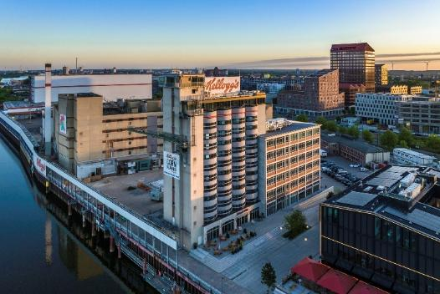
solarlux-schiebefenster-cero-III-ref02081-716.jpg: Industriearchitektur wird Lebensraum: Die markanten Kellogg’s-Silos prägen heute als John & Will Silo-Hotel die Skyline der Bremer Überseeinsel.

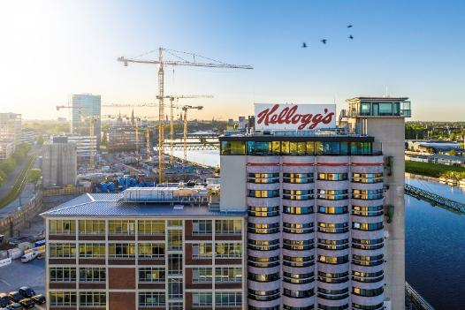
solarlux-schiebefenster-cero-III-ref02081-869.jpg: Der ikonische rote Schriftzug blieb als Symbol einer Transformation erhalten, die Geschichte sichtbar macht.

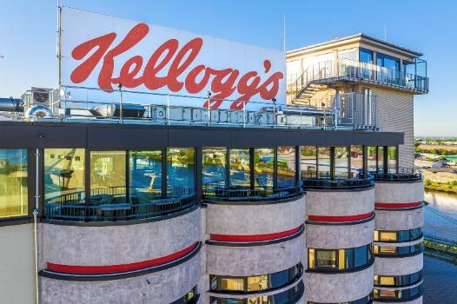
solarlux-schiebefenster-cero-III-ref02081-869.jpg: Die cero-Schiebefenster von Solarlux schaffen transparente Übergänge zu den halbkreisförmigen Terrassen auf den Silotürme.

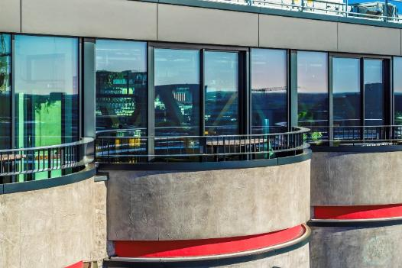
solarlux-schiebefenster-cero-III-ref02081-946.jpg: Die cero III Schiebefenster von Solarlux gewährleisten auch in exponierter Lage mit der höchsten Windwiderstandsklasse C5 dauerhafte Stabilität.

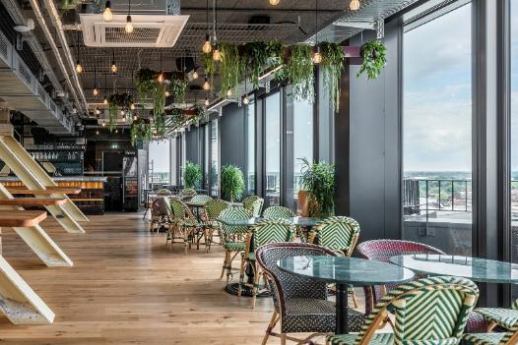
solarlux-schiebefenster-cero-III-ref02081-7344.jpg: Der Dachaufbau mit Restaurant und Eventfläche ist vollständig verglast – acht cero III Schiebefenster von Solarlux bringen Licht und Ausblick in den Raum.

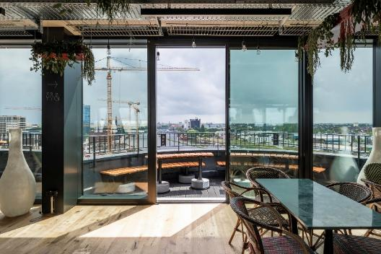
solarlux-schiebefenster-cero-III-ref02081-7281.jpg: Hochwärmegedämmte cero III Schiebefenster mit Sonnenschutzglas und voranodisierten Rahmen gewährleisten klimatischen Komfort und Schutz vor Korrosion.

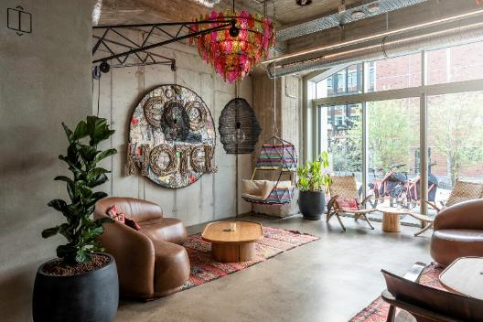
solarlux-schiebefenster-cero-III-ref02081-6453.jpg: Der rohe Industriecharme sichtbar belassener Betonstrukturen prägt die Lobby. Großzügiges Tageslicht fällt durch Glasfassaden mit cero Schiebefenstern von Solarlux.

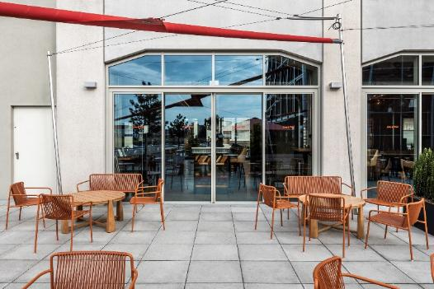
solarlux-schiebefenster-cero-III-ref02081-6318.jpg: Sieben cero Schiebefenster verbinden im Erdgeschoss die Hotellobby mit den Terrassen. Zwei bewegliche Elemente gleiten dabei seitlich vor die Festverglasung.

Copyright: Jens O. Holthaus für Solarlux GmbH
Es gelten die folgenden Nutzungsrechte
- Die Nutzung ist ausschließlich für die Darstellung oder Bewerbung von Leistungen, Produkten oder Projekten des Unternehmens Solarlux GmbH gestattet. Jede andere Publikation bedarf der schriftlichen Zustimmung seitens Solarlux.
- Die Veröffentlichung der Bilder ist für Print, Web und social Media gestattet
- Bei jeder Veröffentlichung muss der in den Metadaten des Bildes genannte Copyrighthinweis mit veröffentlicht werden (z.B. „Bild: Solarlux GmbH“ oder „*Name des Fotografierenden* für Solarlux GmbH“ oder *Name des Fotografierenden*.)
- Eine Weitergabe der Bilder an Dritte ist nicht gestattet
- Die Bearbeitung der Bilder ist nur gestattet, sofern die Kernaussage des Bildes unverändert bleibt.
- Die Nutzung ist räumlich und zeitlich uneingeschränkt.

Über Solarlux GmbH
Seit über 40 Jahren ist Solarlux Spezialist für bewegliche Fenster- und Fassadenlösungen aus einer Hand. Sämtliche Produkte – von Glas-Faltwänden, Schiebefenstern und Glasanbauten bis hin zu Balkonverglasungen und Vorhangfassaden – sind Eigenentwicklungen, die mit Leidenschaft und Präzision produziert werden und dem Qualitätsanspruch „Made in Germany“ entsprechen. Als partnerschaftlicher Begleiter bei der Planung und Umsetzung von Bauvorhaben ist das deutsche Familienunternehmen auf die umfassende Unterstützung von Architektinnen und Architekten, Handwerksbetrieben und Bauleuten spezialisiert. Dabei werden Sorgfalt und Erfindergeist gekonnt miteinander verbunden – immer mit dem Ziel vor Augen, für jedes noch so anspruchsvolle Projekt die optimale Lösung zu entwickeln. Gegründet von Herbert Holtgreife, wird das niedersächsische Unternehmen mit Sitz in Melle bei Osnabrück in zweiter Generation von seinem Sohn Stefan Holtgreife geführt. In der Unternehmenszentrale am Solarlux Campus sowie in 45 Vertriebsstandorten weltweit wirken rund 1000 Mitarbeitenden am Erfolg mit.



